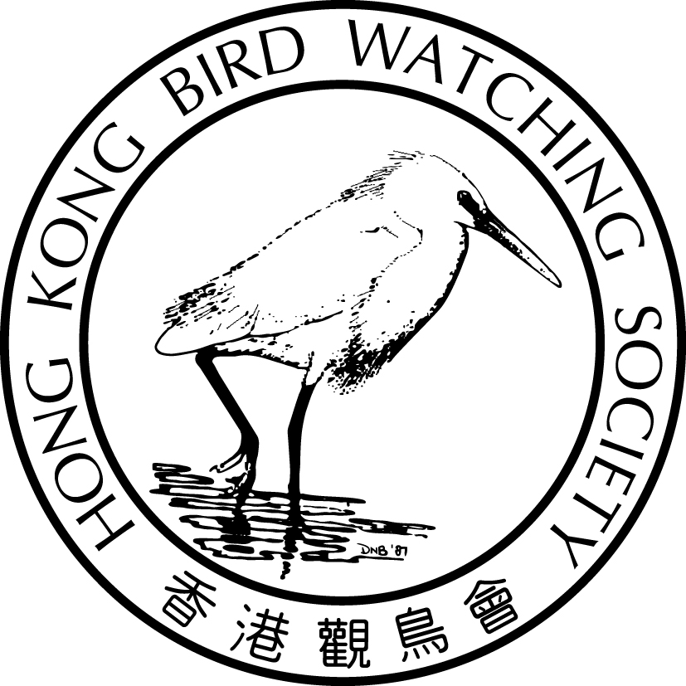

香港漁塘生態保育計劃
彩畫玻璃碟
工作坊報名表格

A. 工作坊 (請在合適方格上加上X)
本人/本人及___位朋友*欲報名參加：
 | 活動 | 費用 | 活動日期
 | 彩畫玻璃碟工作坊 | 港幣480元 | 考察日，9月6日(六)，  下午5時至7時30分；  畫班：9月13日(六)，  下午2時30分至6時30分
費用包括考察日旅遊巴及導賞費用，以及畫班材料費用。
* 截止日期： 2014年8月26 日

B. 參加者資料
中文姓名  *(聯絡人) | 聯絡電話 | 電郵地址
*

聯絡人電郵地址:
以現金 / 支票形式支付港幣：___ _____ 支票號碼：

支票抬頭請寫「香港觀鳥會」 或 「The Hong Kong Bird Watching Society」。

請問你如何得知此活動?
□ 香港觀鳥會討論區 | □ 漁塘計劃Facebook專頁 | □親友
□ The Crafties | □ 香港觀鳥會會員快訊

C. 報名及付款方法
1. 請將填妥的報名表格連同劃線支票寄：九龍荔枝角青山道532號偉基大廈7樓C室
或
親臨本會以現金或支票繳付。

2. 本會將於5個工作天內以電郵確認報名。

D. 查詢
請致電2377 4387 或電郵fishpond@hkbws.org.hk與黃小姐聯絡

